新 书 推 荐

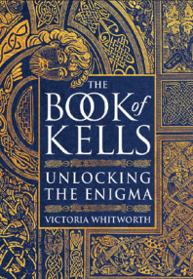
中文书名：《凯尔经密码：破解千年圣书之谜》
英文书名：The Book of Kells: Unlocking the Enigma
作 者：Victoria Whitworth
出 版 社：Head of Zeus
代理公司：ANA/Jessica
页 数：336页
出版时间：2025年10月
代理地区：中国大陆、台湾
审读资料：电子稿
类 型：非小说
Best Sellers Rank:
3 in Medieval Art
7 in Religious Art, Architecture & Photography
8 in Book Design

内容简介：

凯尔经是一部深藏谜团的古籍。它迥异于所有中世纪早期的福音书抄本——不仅体现在装饰的数量与质量上，更在于其内容编排的独特性、注释体系的奇特性、字体的独特面貌、文本与纹饰的交融方式，以及拉丁文书写的不规则形式。学者们对其抄写员与艺术家人数莫衷一是，对其创作目的尚无定论，更无法判断书中种种异常究竟是源于技艺生疏或疏忽，又如何与那些精雕细琢、意蕴深远的艺术共存。

作为当世最负盛名的中世纪手抄本，维多利亚·惠特沃斯以开创新局的学术视野，为这部经典注入全新解读。

作者简介：

维多利亚·惠特沃斯（Victoria Whitworth）是历史学家、畅销书《狼之女》与《与海豹同游》作者，现居因弗内斯附近专注写作。

内页展示：
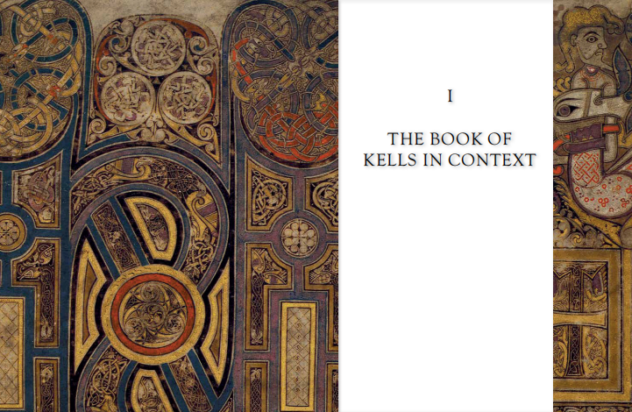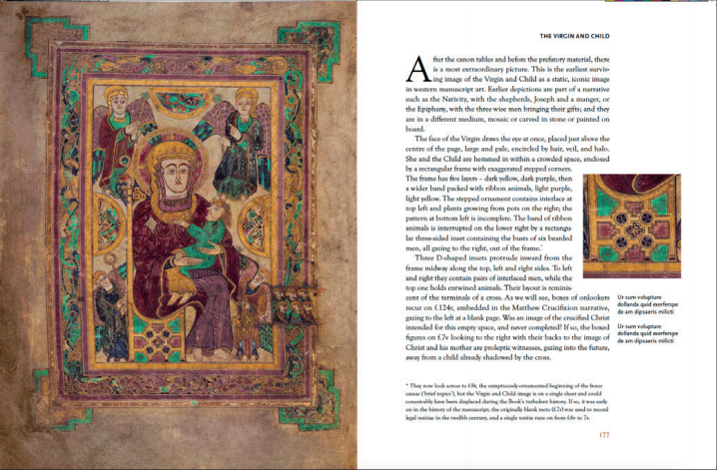
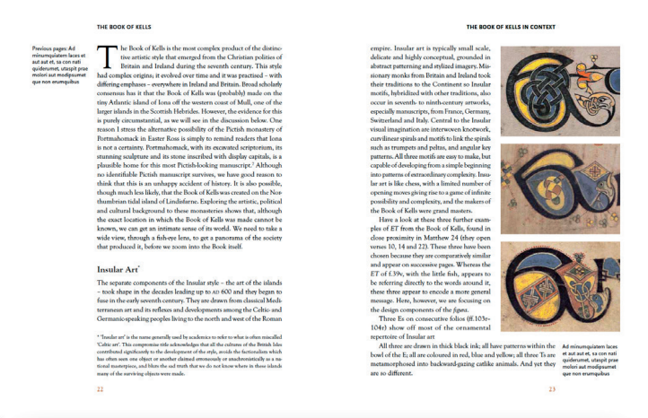

感谢您的阅读！
请将反馈信息发至：版权负责人
Email：Rights@nurnberg.com.cn
安德鲁·纳伯格联合国际有限公司北京代表处
北京市海淀区中关村大街甲59号中国人民大学文化大厦1705室, 邮编：100872
电话：010-82504106, 传真：010-82504200
公司网址：http://www.nurnberg.com.cn
书目下载：http://www.nurnberg.com.cn/booklist_zh/list.aspx
书讯浏览：http://www.nurnberg.com.cn/book/book.aspx
视频推荐：http://www.nurnberg.com.cn/video/video.aspx
豆瓣小站：http://site.douban.com/110577/
新浪微博：安德鲁纳伯格公司的微博_微博 (weibo.com)
微信订阅号：ANABJ2002


